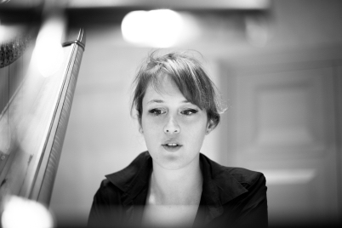

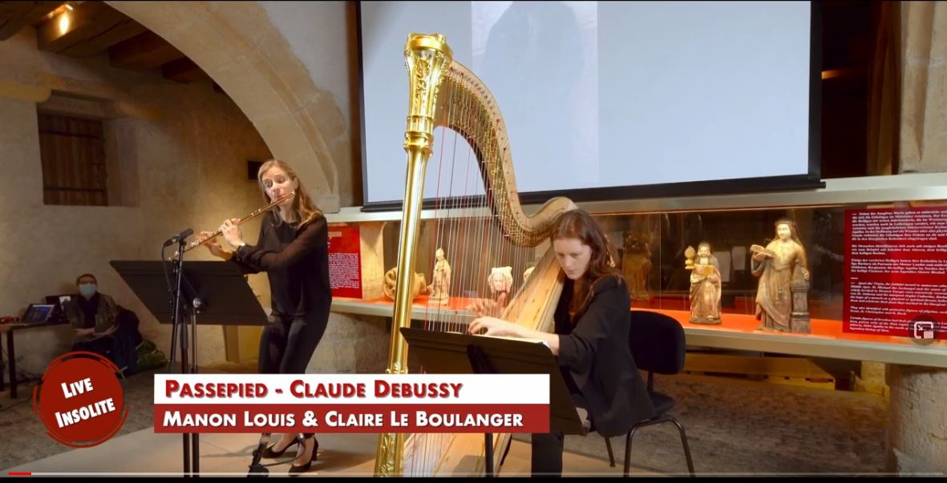

Manon Louis, harpe Claire Le Boulanger , flûte Viamoselle tv - Musée de la Cour d'or Metz - Cité Musicale Metz
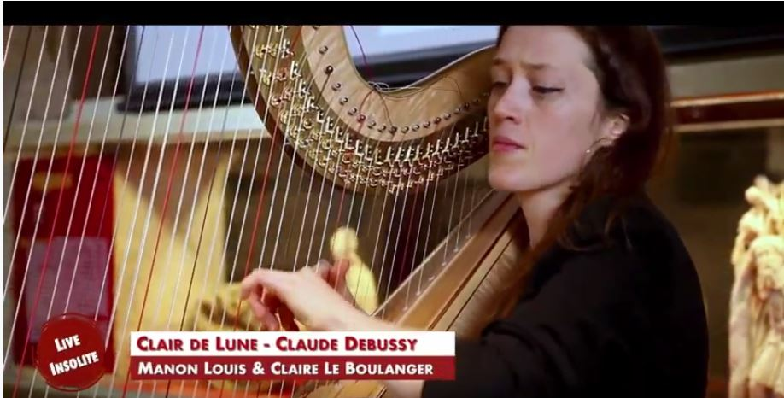

Manon Louis, harpe Claire Le Boulanger , flûte Viamoselle tv - Musée de la Cour d'or Metz - Cité Musicale Metz
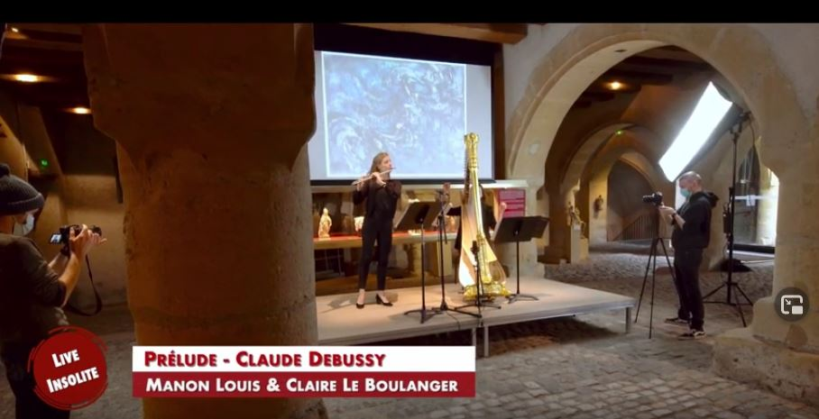
Manon Louis, harpe Claire Le Boulanger , flûte Viamoselle tv - Musée de la Cour d'or Metz - Cité Musicale Metz

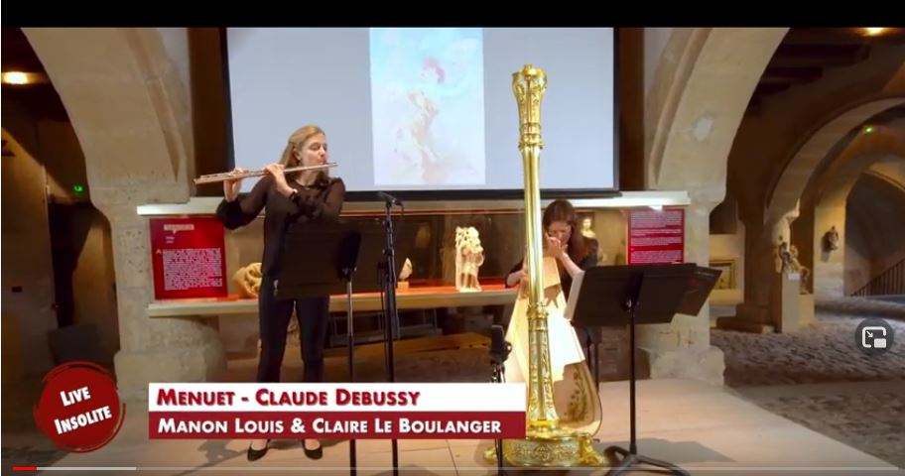
Manon Louis, harpe Claire Le Boulanger , flûte Viamoselle tv - Musée de la Cour d'or Metz - Cité Musicale Metz

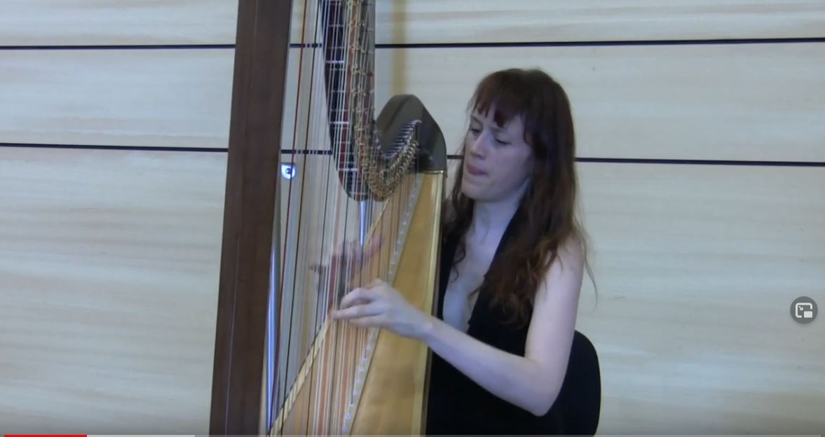

Smetana Moldau harp solo, Manon Louis

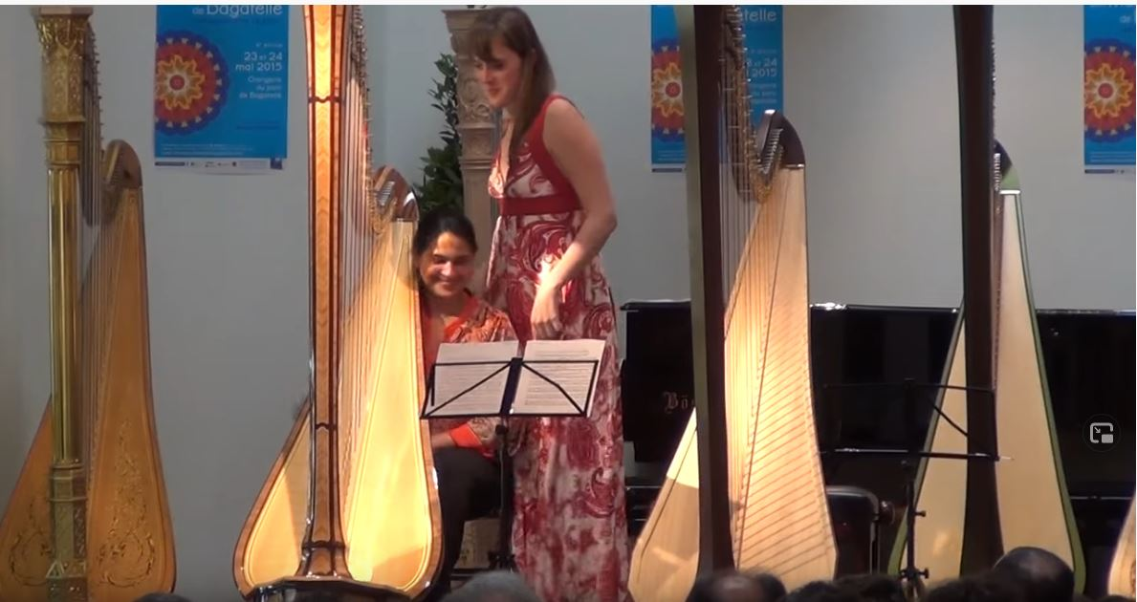

Orangerie de Bagatelle, concert Fondation Banque Populaire 4 mains sur 1 harpe, Romance de Martin-Pierre Dalvimare, Christine Icart et Manon Louis
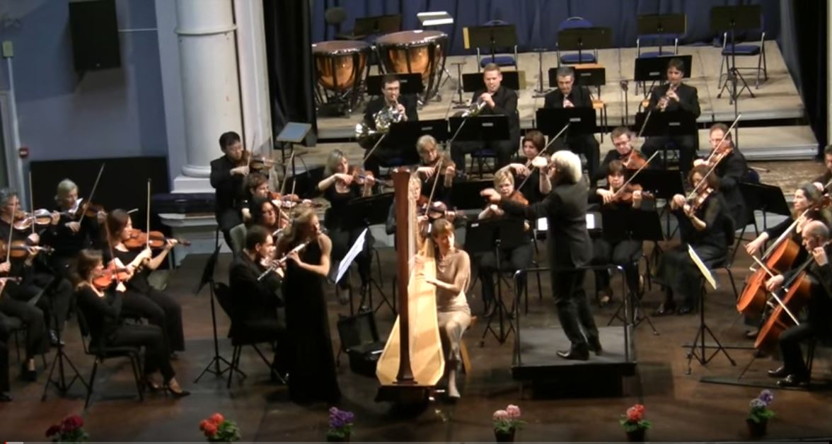

Mozart concerto pour flûte et harpe Manon Louis Claire Le Boulanger
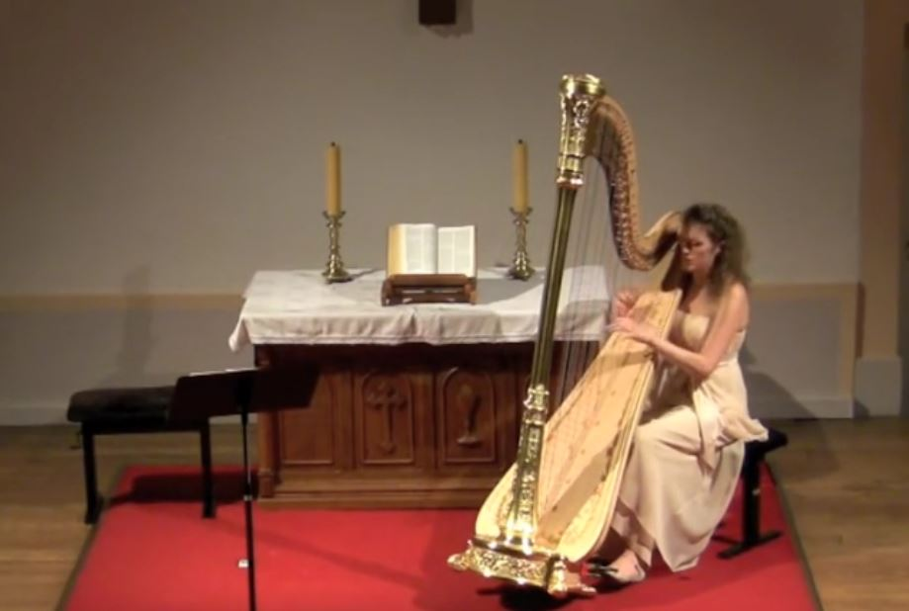

Manon Louis plays The Lark (l'alouette), Glinka/Balakirev
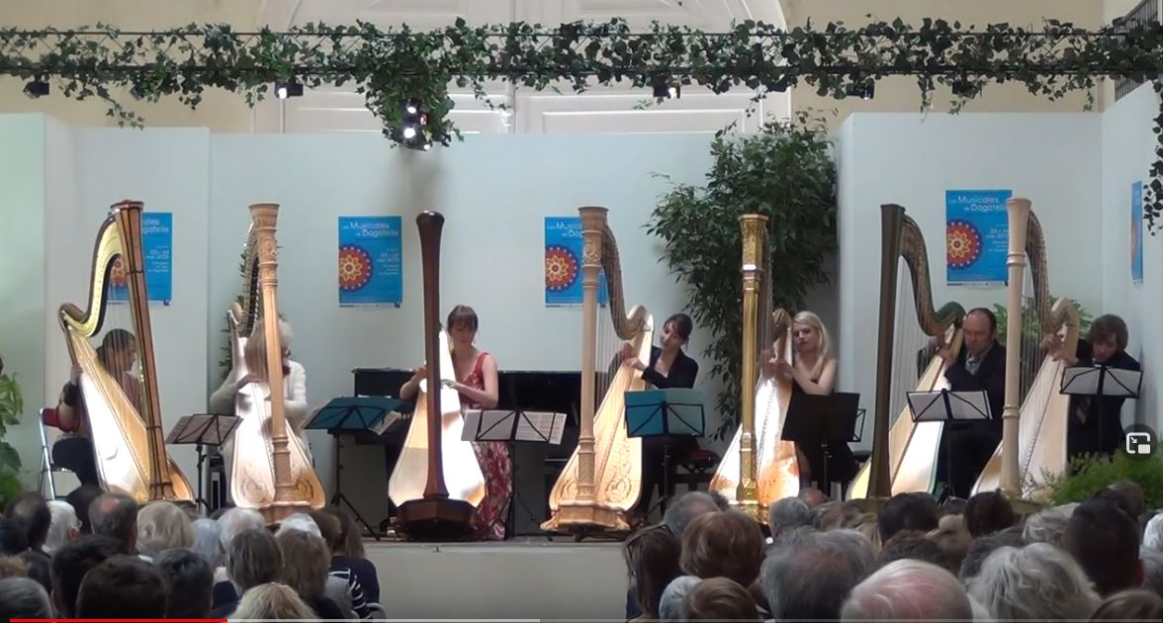

Galop de Albert Lavignac, avec 7 harpes, lors du festival Les Musicales de Bagatelle 2015. Interprétation : Marielle Nordmann, Manon Louis, Anaïs Gaudemard, Sasha Boldachev, Park Stickney, Christine Icart et Alexandra Luiceanu.
----------------------------0--------------------------

